五好人生讲座

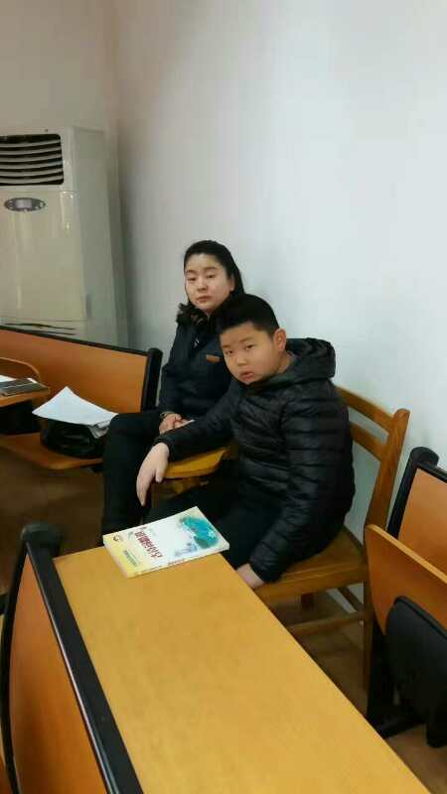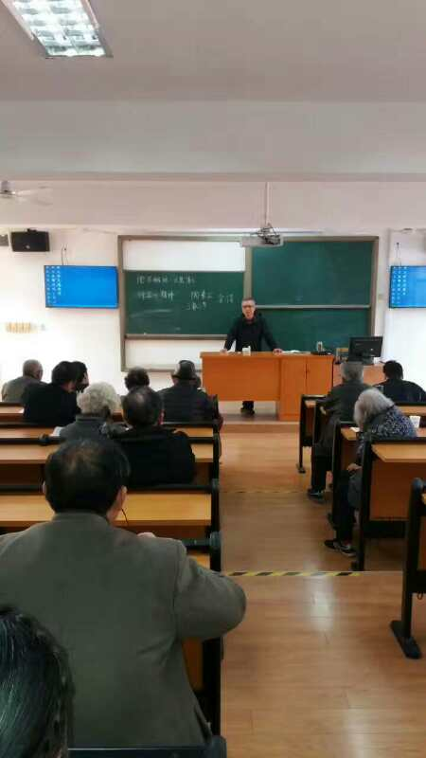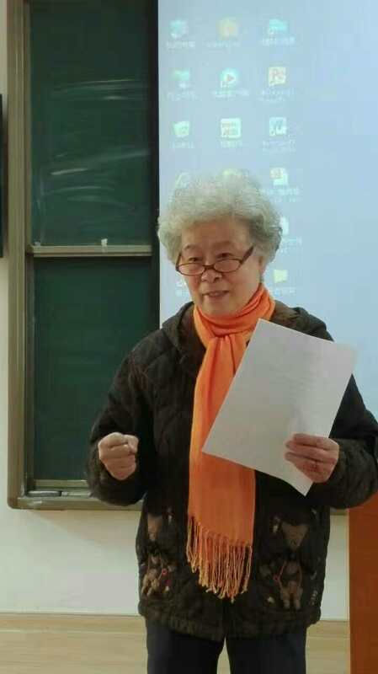

五好人生讲座

苏州市儒学研究会《國学讲堂》于2017年3月8日在市老年大学阶梯教室开课了，由副会長许峰主讲：《五好人生》一國学与我们的关係。欢迎会員和爱好者前耒听课！